Introduciendo el nuevo componente en la tabla Mueble
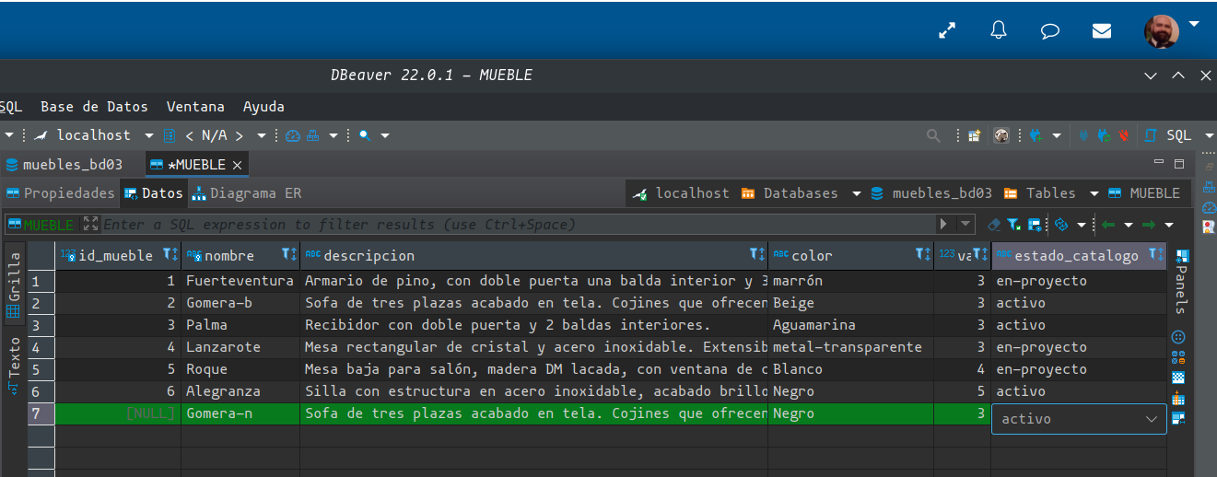

Como queda la línea del nuevo componente tras guardar la entrada.
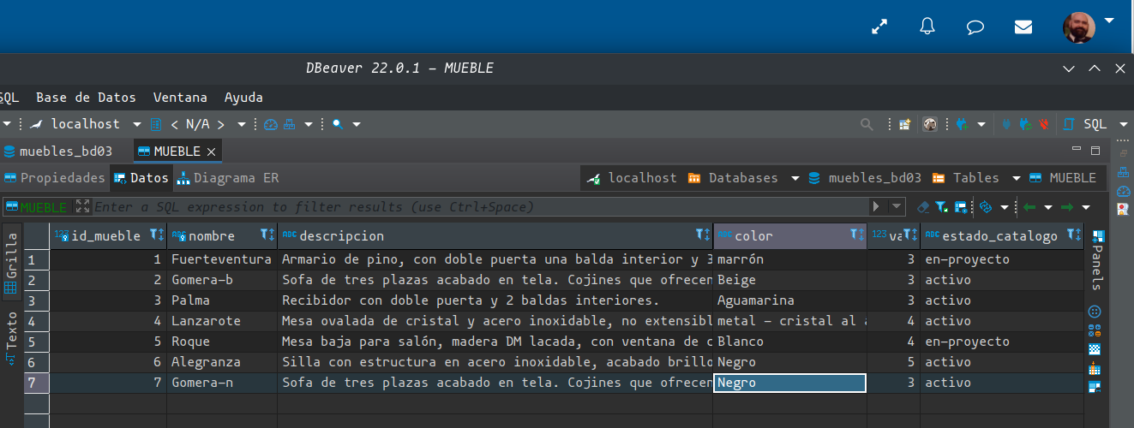

Captura tras modificar el componente Lanzarote.
Captura tras eliminar el elemento Fuerteventura de la tabla.
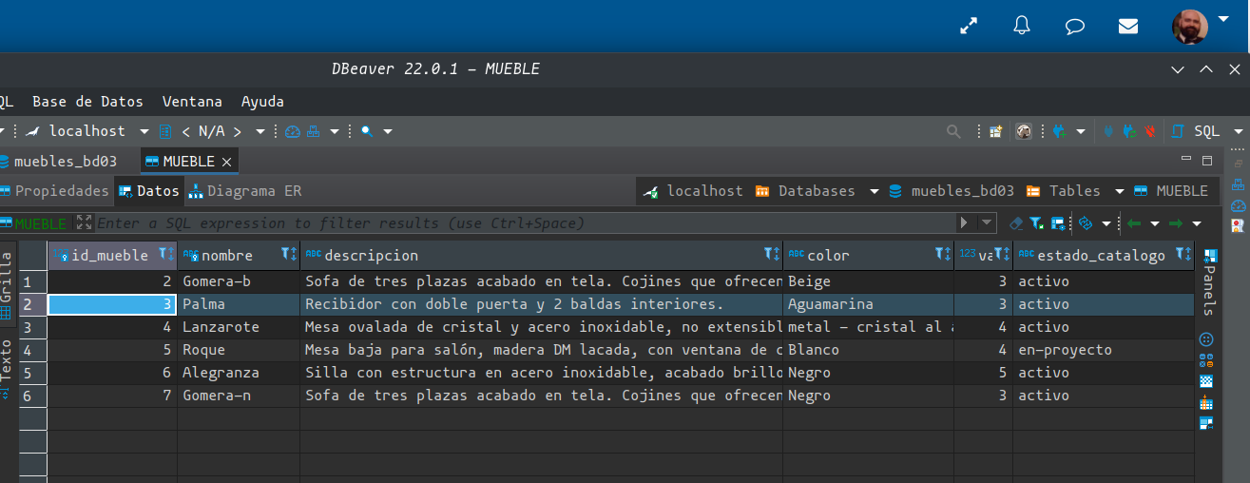

Captura con el error del ejercicio 10 del apartado B.
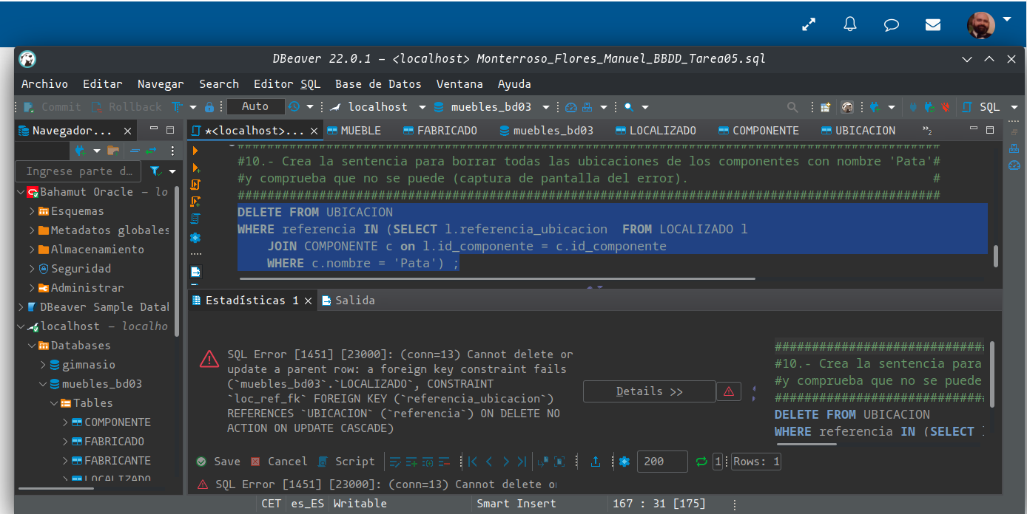

Error de tiempo en el último ejercicio del apartado B.
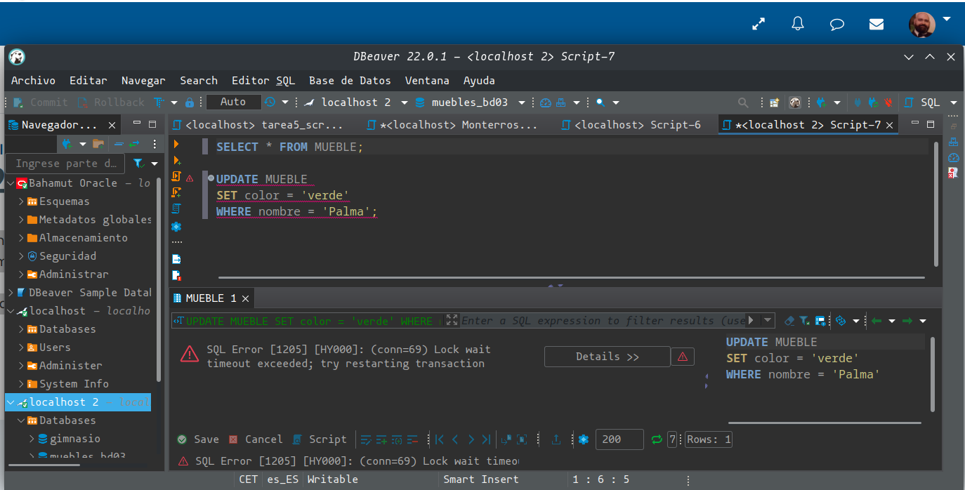

Como se puede comprobar en la captura tengo dos conexiones para MariaDB en donde la primera es la que uso para realizar la tarea y en la segunda he usado otro usuario como pide la tarea para comprobar el error de tiemeout, pero en vez de usar el mueble que piden en el ejercicio he usado otro porque con ese mueble no daba error al no existir.

###########################################################################################################################
#1.- Inserta los siguientes datos en la tabla COMPONENTE teniendo en cuenta que debes insertar sólo los valores necesarios#
# en los campos correspondientes. Agrega el primero en su propia sentencia y los dos siguientes en una única sentencia. #
###########################################################################################################################
-- Al meter todos los datos no es necesario indicar los valores que se van indicar despues de la tabla ya que considero null como un tipo de dato.
INSERT INTO
COMPONENTE
VALUES (0,
3,
'Puerta',
'Puerta de madera DM lacada.',
650,
350,
null,
1.500);

-- Asigando solo un nuevo componente, indicando los campos que queremos que solo se inserten.
INSERT INTO
COMPONENTE (id_componente,id_mueble,nombre,descripcion,alto,ancho,peso)
VALUES (0,
3,
'Puerta',
'Puerta de madera DM lacada.',
650,
350,
1.500);

-- Asignando los dos componentes en una misma sentencia.
INSERT
INTO
COMPONENTE
VALUES (0,
5,
'Asiento',
'Asiento para silla tapizado en cuero',
70,
450,
500,
null),
(0,
5,
'Respaldo',
'Respaldo para silla tapizado en cuero',
56,
450,
750,
1.975);
############################################################################################################################
#2.- Inserta para el último mueble creado todos los componentes del mueble Gomera-b. Debes hacerlo con una única sentencia.#
############################################################################################################################
INSERT INTO COMPONENTE
SELECT
NULL,
-- forzamos de esta manera a que coja el valor máximo de id_mueble de muebles que será el último componente introducido
(SELECT MAX(id_mueble) FROM MUEBLE m),
c.nombre,
c.descripcion,
c.alto,
c.ancho,
c.fondo,
c.peso
FROM
COMPONENTE c
JOIN
MUEBLE m ON
m.id_mueble = c.id_mueble
WHERE
m.nombre = 'Gomera-b';

#############################################################################
#3.- Duplica el ancho del último componente insertado (usar last_insert_id).#
#############################################################################
UPDATE
COMPONENTE
SET
ancho = (ancho*2)
WHERE
id_componente = LAST_INSERT_ID();

/*Como sabemos que el último insert fue de dos para que se modifique el úlitmo insert y no el primero del grupo
* pues le sumamos la cantidas de insert de mas que se han introducido y como fueron solo dos pues sumo uno mas.
UPDATE
COMPONENTE
SET
ancho = (ancho*2)
WHERE
id_componente = LAST_INSERT_ID()+1;*/

######################################################################################################################
#4.- Para el mueble Palma, actualiza los campos 'descripción', 'color' y 'valoración_cliente' #
#con los valores "Recibidor con doble pueta", "Turquesa" y 4, respectivamente. Debes hacerlo con una única sentencia.#
######################################################################################################################

UPDATE
MUEBLE
SET
descripcion = 'Recibidor con doble puerta',
color = 'Turquesa',
valoracion_clientes = 4
WHERE
nombre = 'Palma';

##########################################################################################################################
#5.- Aumenta en 1 punto, sin pasarse de 5, la valoración de clientes de todos los muebles con id entre 2 y 5 (inclusive).#
#Debes hacerlo con una única sentencia. #
##########################################################################################################################
UPDATE
MUEBLE
SET
valoracion_clientes = valoracion_clientes +1
WHERE
id_mueble BETWEEN 2 AND 5
AND
valoracion_clientes < 5;

#####################################################################################################################################
#6.- Disminuye a la mitad el peso de todos los componentes de muebles cuyo nombre sea 'Pata'. Debes hacerlo con una única sentencia.#
#####################################################################################################################################
UPDATE COMPONENTE SET
peso = peso/2
WHERE
nombre = 'Pata';

#####################################################################################################################################
#7.- Para todos los componentes cuyo fabricante tiene localidad "Córdoba", si la descripción de componente está en blanco o es nula,#
#poner en 'descripción' el texto contenido en el campo 'nombre'. Debes hacerlo con una única sentencia. #
#####################################################################################################################################
UPDATE COMPONENTE c
JOIN
FABRICADO f ON
c.id_componente = f.id_componente
JOIN
FABRICANTE fa ON
fa.nif = f.nif_fabricante
SET
descripcion = nombre
WHERE
fa.localidad = 'Córdoba' AND (descripcion IS NULL OR descripcion = ' ');

##############################################################################################################
#8.- Muestra los componentes que son fabricados por el fabricante 'Componentes Garcia'. #
#A continuación, actualiza el NIF de dicho frabricante a '12341234A'. #
#Finalmente, muestra el NIF del fabricante (comprueba que se ha actualizado) y #
#vuelve a mostrar los componentes que son fabricados por dicho fabricante: verifica siguen siendo los mismos,#
#habiéndose actualizado en cascada la relación (captura de pantalla). #
##############################################################################################################

SELECT
c.id_componente, c.nombre, f2.nif, f2.razon_social
FROM
COMPONENTE c
JOIN
FABRICADO f ON c.id_componente = f.id_componente
JOIN
FABRICANTE f2 ON f.nif_fabricante = f2.nif
GROUP BY
f2.razon_social, c.id_mueble
HAVING
f2.razon_social = 'Componentes Garcia';

UPDATE
FABRICANTE
SET
nif = '12341234A'
WHERE
razon_social = 'Componentes Garcia';

SELECT
nif, razon_social
FROM
FABRICANTE f
WHERE
f.razon_social = 'Componentes Garcia';

SELECT
c.id_componente, c.nombre, f2.nif, f2.razon_social
FROM
COMPONENTE c
JOIN
FABRICADO f ON
c.id_componente = f.id_componente
JOIN
FABRICANTE f2 ON
f.nif_fabricante = f2.nif
GROUP BY
f2.razon_social, c.id_mueble
HAVING
f2.razon_social = 'Componentes Garcia';

##############################################################################################
#9.- Elimina aquellos fabricantes que nunca han fabricado un componente para nuestra empresa.#
#Debes hacerlo con una única sentencia. #
##############################################################################################

DELETE
FROM
FABRICANTE
WHERE
nif NOT IN
(SELECT
nif_fabricante
FROM
FABRICADO);

###############################################################################################
#10.- Crea la sentencia para borrar todas las ubicaciones de los componentes con nombre 'Pata'#
#y comprueba que no se puede (captura de pantalla del error). #
###############################################################################################
DELETE FROM
UBICACION
WHERE
referencia IN
(SELECT
l.referencia_ubicacion
FROM
LOCALIZADO l
JOIN
COMPONENTE c ON
l.id_componente = c.id_componente
WHERE
c.nombre = 'Pata');

###############################################################################
#11.- Inicia una transacción. Inserta un nuevo registro en la tabla mueble. #
#Pon un savepoint con etiqueta 'b_11' e inserta un segundo registro en mueble.#
#Haz rollback hasta el savepoint y, a continuación, ejecuta commit. #
#Verifica que existe el primer mueble insertado y no el segundo en una select.#
###############################################################################
START TRANSACTION;

INSERT INTO
MUEBLE
VALUES
(0,
'Roca Alto',
'Mueble alto para cuarto de baño',
'Blanco',
4,
'activo');

SAVEPOINT b_11;

INSERT INTO
MUEBLE
VALUES
(0,
'Roca Bajo',
'Mueble bajo para cuarto de baño',
'Blanco',
5,
'activo');

ROLLBACK TO SAVEPOINT b_11;

COMMIT;

#########################################################################################################################
#12.- Inicia una transacción. Haz un SELECT ... FOR UPDATE en la tabla mueble. #
#Conéctate con otro usuario (abre otra sesión) y haz SELECT de todos los registros de la tabla mueble. #
#A continuación, con este segundo usuario, trata de actualizar a 'verde' el color del mueble con nombre 'Fuerteventura' #
#(verifica, en una captura de pantalla, que esta última sentencia da error de tiempo excedido, esto es, TIMEOUT). #
#########################################################################################################################
START TRANSACTION;

SELECT
*
FROM
MUEBLE
FOR UPDATE;

/* Consulta y actualización con el otro usuario
SELECT * FROM MUEBLE;

UPDATE MUEBLE
SET color = 'verde'
WHERE nombre = 'Fuerteventura';*/

